Guía3. Informe final Proyecto APT
Asignatura Capstone

1. Informe final Proyecto APT
El objetivo de este informe es que describas los aspectos más relevantes de tu Proyecto APT. Es importante que fundamentes las decisiones que tuviste que tomar a lo largo del proceso.

A continuación, encontrarás distintos campos que deberás completar con la información solicitada, los que dan cuenta del resumen de tu proyecto APT y sus principales resultados.

Nombre del proyecto | Barrioap
Área (s) de desempeño(s) | Desarrollo de Software  Análisis y Evaluación de soluciones informáticas  Gestión de base de datos  Usabilidad y experiencia de usuario
Competencias | Analisis y planificacion de proyectos informáticos  Desarrollo y mantenimiento de software aplicando buenas prácticas  construcción y gestión de modelo de datos escalables  Realización de pruebas de certificación de productos y procesos  Implementación de sistemas web responsivos y aplicaciones móviles ligeras  Capacidad de diseñar soluciones tecnológicas adaptadas a necesidades organizacionales  Gestión de comunicación interna y externa mediante sistemas TI

Contenidos del informe final
1. Relevancia del proyecto APT | - Señala qué problema buscó solucionar tu proyecto y su relevancia para el contexto de la profesión. Algunas preguntas que pueden ayudarte a responder este apartado son:  - ¿Por qué es relevante este tema para el campo laboral de tu carrera?  - ¿Dónde se ubica la situación que vas a abordar? (Ej.: País, región, comuna o institución) ¿Cuáles son las características principales de ese lugar?  - ¿A quiénes afecta o impacta la situación que abordaste? (Ej.: Grupo etario, usuarios de algún servicio, etc.).  - ¿Cuál fue el aporte de valor (real o simulado) de tu Proyecto APT para el contexto laboral y/o social en que se situó?  El proyecto "MiBarrioAp" buscó solucionar la brecha digital y la gestión manual que enfrentan muchas juntas de vecinos. Actualmente, procesos comunes como la solicitud de certificados de residencia, la reserva de espacios comunes o la comunicación de noticias se manejan de forma presencial, por teléfono o en grupos de WhatsApp desorganizados. Esto genera ineficiencia, falta de transparencia y baja participación de los vecinos.  Para mi carrera como Desarrollador, este proyecto es altamente relevante porque ataca un problema cívico real con una solución tecnológica *Full-Stack*. Me permitió aplicar un amplio rango de competencias técnicas (PHP, MySQL, JavaScript, CSS y la librería FPDF) en un entorno realista. Demuestra la capacidad de **traducir necesidades de un cliente** (la "junta de vecinos") en módulos funcionales y seguros, como un sistema de roles, un flujo de pago simulado y un dashboard de métricas; habilidades que son directamente transferibles a cualquier empresa de desarrollo de software.
2. Objetivos | - Objetivo general y específicos.  ¿Cuál es el objetivo general de tu Proyecto APT? ¿Cuáles son los objetivos específicos de tu Proyecto APT?  Desarrollar e implementar un portal web autogestionable ("MiBarrioAp") para digitalizar y centralizar la administración de la junta de vecinos, optimizando la comunicación, la transparencia y la prestación de servicios a los residentes.  - 1: Implementar un sistema de autenticación seguro basado en tres roles (Administrador, Miembro de Junta, Vecinal) para gestionar los permisos de acceso a los módulos .  - 2: Desarrollar un módulo completo de "Proyectos", permitiendo a la directiva (Roles 1 y 2) crear proyectos, aprobarlos y a los vecinos inscribirse en ellos .  - 3: Automatizar la solicitud de certificados implementando un flujo de pago simulado (para validar la transacción) y la generación automática de un documento PDF.  - 4: Crear un módulo de "Reservas de Espacios" con un calendario interactivo (FullCalendar) que muestre la disponibilidad y un panel de aprobación para el administrador.  - 5: Construir un "Dashboard" para el Administrador que muestre métricas clave (KPIs) y gráficos (Chart.js) sobre el uso de la plataforma, facilitando la toma de decisiones.
3. Metodología | Se utilizó la metodología Modelo en Cascada, adaptada a las fases del proyecto:  - Análisis: Levantamiento de requisitos funcionales y no funcionales.  - Diseño: Modelamiento de base de datos, diagramas, arquitectura MVC.  - Desarrollo: Programación de cada módulo en PHP, SQL y Bootstrap.  - Pruebas: Testeo unitario y pruebas de caja negra de cada funcionalidad.  Entrega: Revisión final, corrección de errores y documentación.  Porque el sistema requería avanzar por fases estructuradas, donde cada etapa dependía de la anterior.  La cascada permitió mantener orden, control y claridad, fundamentales para un proyecto académico que simula un entorno real.
4. Desarrollo | - Descripción de las etapas o actividades del Proyecto APT.  ¿Cuáles fueron las etapas o actividades que desarrollaste en tu Proyecto APT?  Facilitadores  - Conocimientos previos en PHP, SQL y HTML/CSS.  - Uso de herramientas como Visual Studio Code, XAMPP y phpMyAdmin.  - Trabajo grupal que permitió distribuir tareas y aprendizajes.  - Disponibilidad de guías, documentación y apoyo docente.  Dificultades  - Falta de tiempo del equipo debido a responsabilidades externas.  - Diferencias en nivel de conocimientos entre los integrantes.  - Necesidad de rehacer partes del proyecto por fallas en la primera versión.  - Normalización de la base de datos más compleja de lo previsto.  - Falta de práctica en diseño web y maquetación.  - Retrasos por correcciones constantes y aprendizaje paralelo del lenguaje PHP.  Y los ajustes realizados.  Se realizo una reconstrucción y mejora completa de la base de datos, ajustamos en permisos de usuario y validaciones de acceso, reprogramamos del módulo de noticias y parte del login, además se priorizo algunos documentos para cumplir con las entregas formales y por ultimo reorganizamos del trabajo según la disponibilidad real del equipo.
5. Evidencias | - Adjunta evidencias que permitan dar cuenta del desarrollo del Proyecto APT y sus resultados finales.  ¿Qué evidencias pueden servir para que los demás puedan visualizar y entender las distintas etapas de tu Proyecto APT y el resultado final?
6. Intereses y proyecciones profesionales | El proyecto permitió profundizar algunas áreas de que principalmente no eran de mi interes como la del desarrollo de software, la implementación de sistema web, pero además ayudó a aprender de mejor manera otras áreas como la seguridad de informática y la gestión de proyectos, ayudó a identificar algunas fortalezas en análisis y programación, así como también áreas en reforzar, especialmente en diseño web, programación web y normalizacion de base de datos.  También demostró la importancia del trabajo en equipo, la repartición de responsabilidad y la gestión de tiempo.

5. Evidencias del Proyecto APT
- Capturas de la página de inicio del sistema.
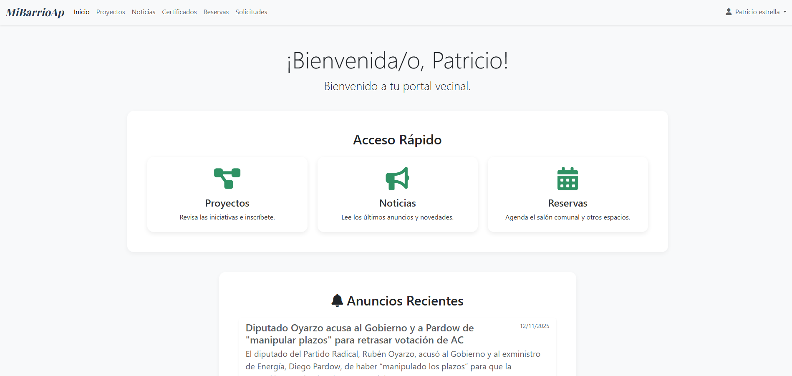
- Capturas del login y registro de usuarios.
- 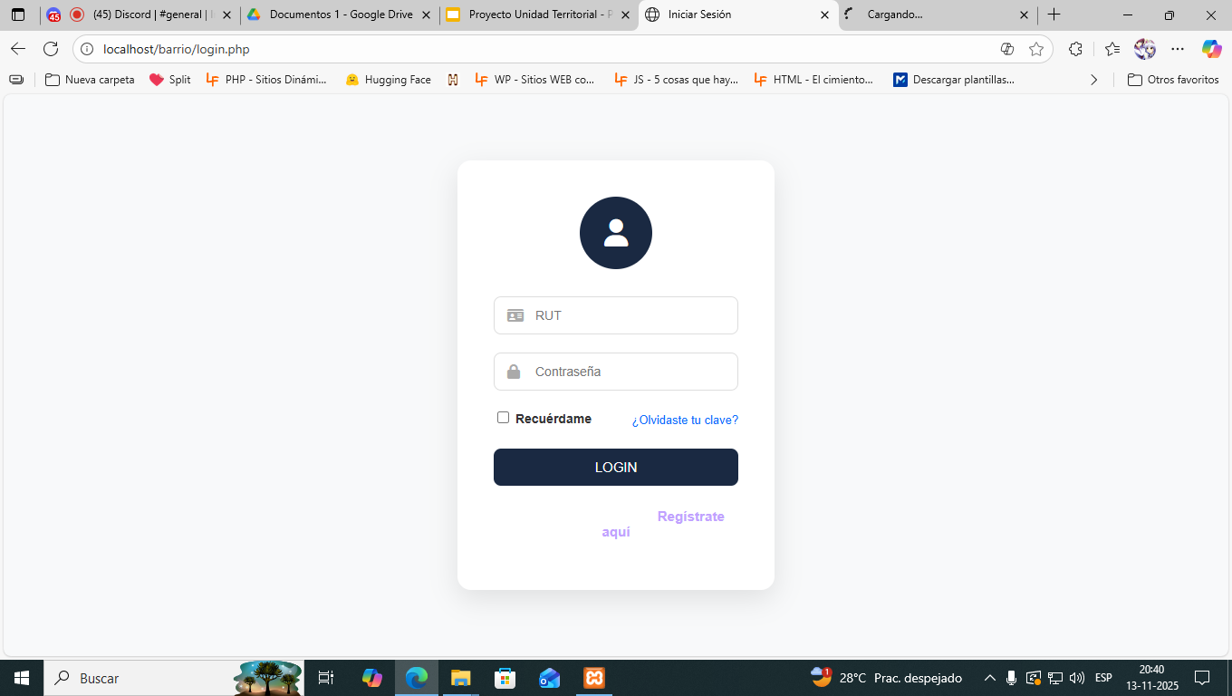
- Fotografías de las funciones implementadas (noticias, roles, vista de administración).
- 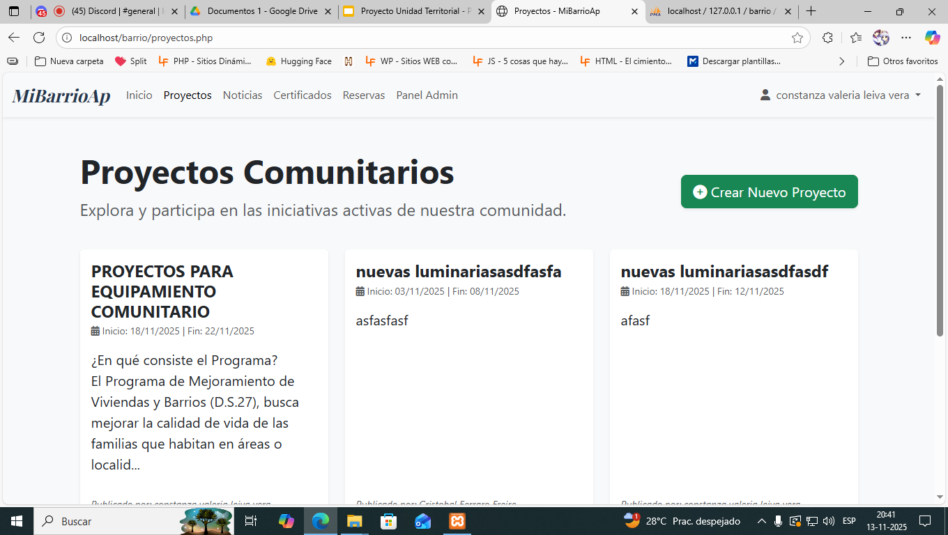
- 
- 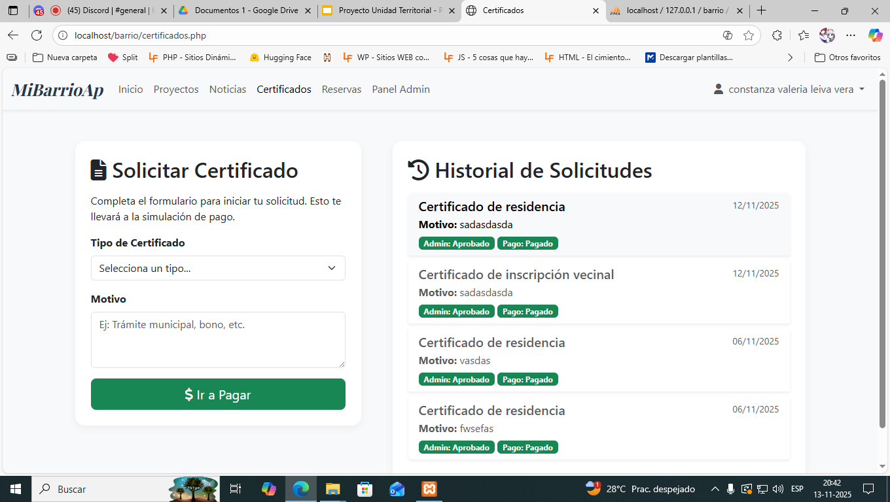
- 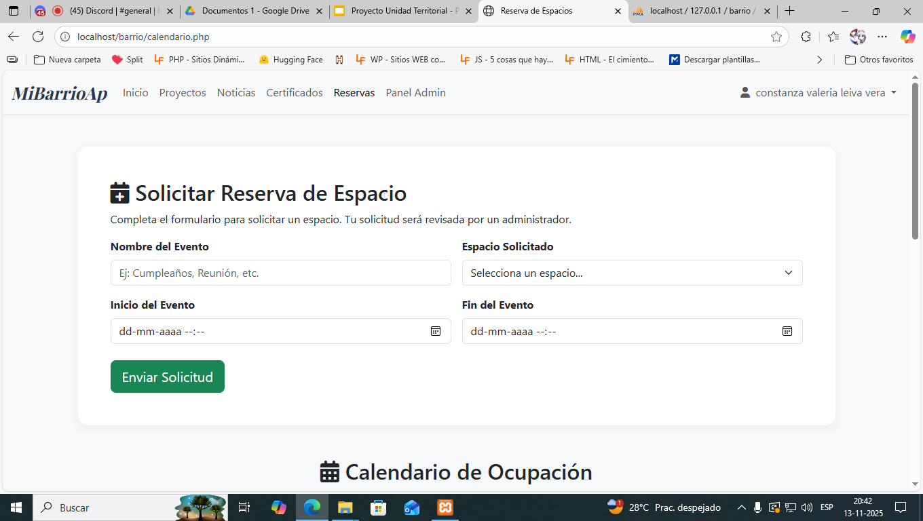
- 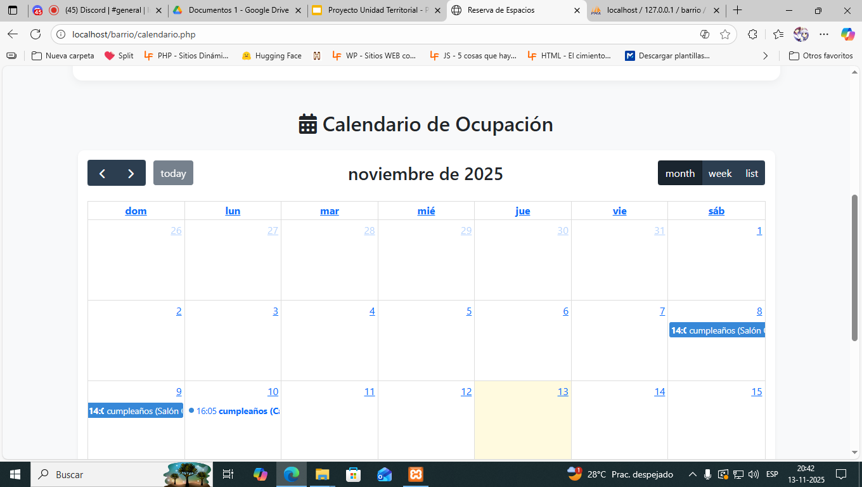
- Administrdor
- 
 